Министерство науки и высшего образования Российской Федерации
Федеральное государственное автономное образовательное учреждение
высшего образования
«СЕВЕРО-КАВКАЗСКИЙ ФЕДЕРАЛЬНЫЙ УНИВЕРСИТЕТ»

Институт перспективной инженерии
Департамент цифровых, робототехнических систем и электроники

ОТЧЕТ
ПО ПРАКТИЧЕСКОЙ РАБОТЕ №5
дисциплины
«Проектная деятельность»
Вариант: «Сервис по продаже авиабилетов»

Выполнил:
Назаров Глеб Григорьевич
1 курс, группа ИНС-б-о-25-1
09.03.02 «Информационные технологии и сети», направленность (профиль) «Прикладное программирование в интеллектуальных информационных системах», очная форма обучения

_____________________________
(подпись)

Проверил:
Старший преподаватель ДЦРСиЭ
Маслова О.И.
____________________________
(подпись)

Отчет защищен с оценкой ___________ Дата защиты__________________

Ставрополь, 2026 г.
Практическая работа №5
Диаграммы последовательности (UML)
Цель работы: освоить построение диаграмм последовательности UML для описания взаимодействия объектов системы во времени.
Из наших прецедентов я выберу 2 ключевых сценария:
- «Покупка билета» (основной бизнес-процесс, сложная логика)
- «Возврат билета» (с альтернативным сценарием)
Прецедент 1: «Покупка билета» (основной сценарий)
Основной поток:
- Пассажир вводит параметры поиска и нажимает «Найти».
- Веб-интерфейс отправляет запрос в API-шлюз.
- API-шлюз перенаправляет запрос в Сервис поиска.
- Сервис поиска запрашивает данные о рейсах из Базы данных.
- База данных возвращает список рейсов.
- Сервис поиска возвращает результат в API-шлюз.
- API-шлюз передает результат в Веб-интерфейс.
- Пассажир выбирает рейс и нажимает «Купить».
- Веб-интерфейс отправляет запрос на покупку в API-шлюз.
- API-шлюз передает запрос в Сервис бронирования.
- Сервис бронирования проверяет наличие мест в Базе данных.
- База данных возвращает статус (есть места).
- Сервис бронирования создает временную бронь и запрашивает оплату.
- Сервис бронирования отправляет запрос в Платежный шлюз.
- Платежный шлюз обрабатывает оплату и возвращает подтверждение.
- Сервис бронирования подтверждает бронь в Базе данных.
- Сервис бронирования отправляет уведомление об успехе.
- API-шлюз возвращает успешный результат в Веб-интерфейс.
- Веб-интерфейс отображает пассажиру сообщение об успешной покупке.
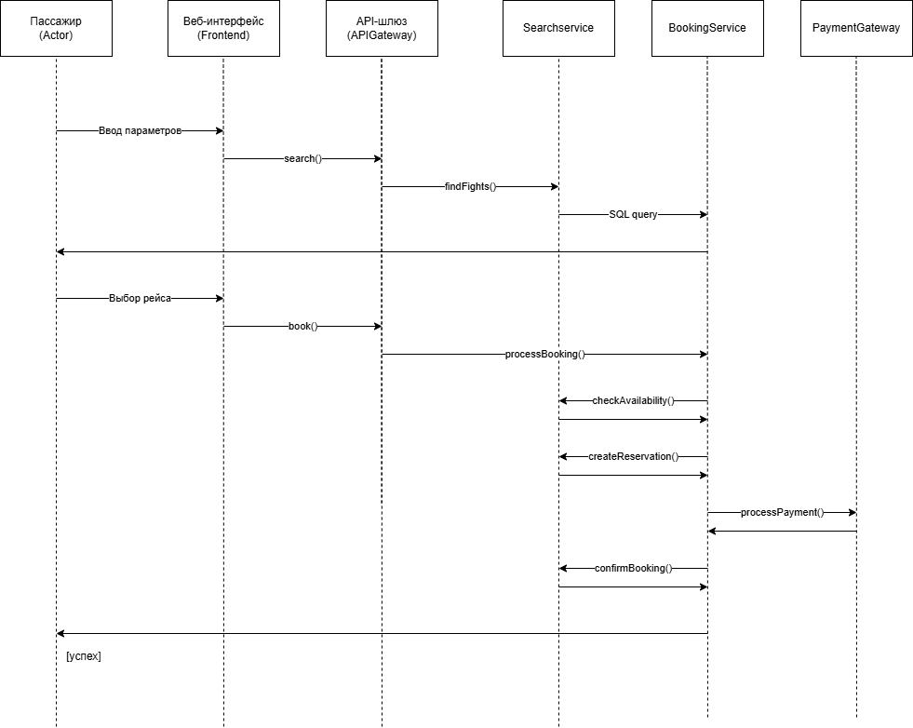
Рисунок 1. Изображение диаграммы Прецедента 1

Добавлю управляющие конструкции (alt, loop, opt)
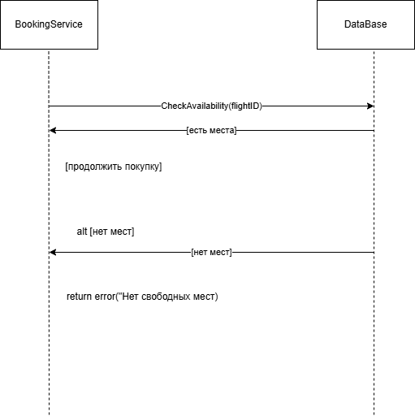
Рисунок 2. Изображение работы диаграммы с конструкцией alt

Прецедент 2: «Возврат билета» (с альтернативным сценарием)
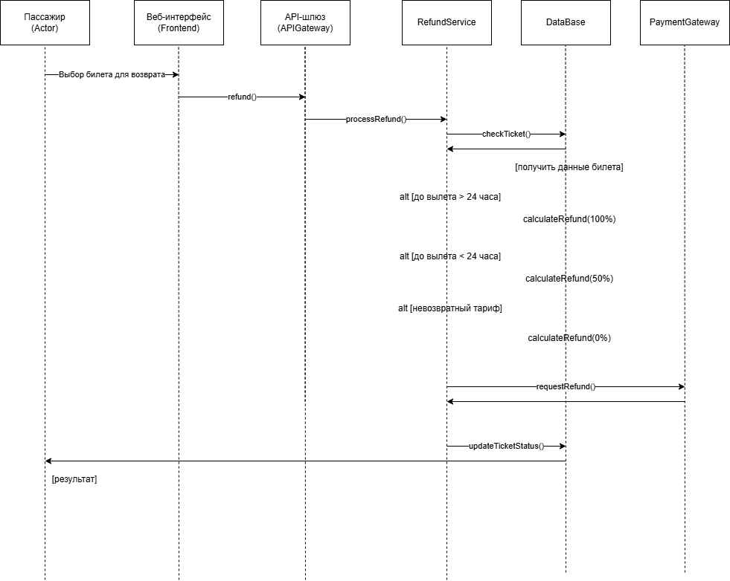
Рисунок 3. Изображение диаграммы для Прецедента 2
Контрольные вопросы
1. Что показывает диаграмма последовательности?
Ответ: Показывает взаимодействие объектов во времени, порядок обмена сообщениями между ними при выполнении конкретного сценария (прецедента).
2. Чем отличается от диаграммы деятельности?
Ответ: Диаграмма деятельности показывает поток управления (последовательность шагов), не привязываясь к конкретным объектам. Диаграмма последовательности показывает взаимодействие между конкретными объектами с указанием временной оси (кто кому и в какой последовательности отправляет сообщения).
3. Что такое линия жизни объекта?
Ответ: Линия жизни (lifeline) — это вертикальная пунктирная линия, отображающая существование объекта во времени в рамках сценария. Начинается в момент создания объекта и заканчивается в момент его уничтожения.
4. Какие типы сообщений существуют?
Ответ: Синхронное сообщение — отправитель ждет ответа от получателя (сплошная стрелка с закрашенным наконечником). Асинхронное сообщение — отправитель не ждет ответа и продолжает выполнение (сплошная стрелка с открытым наконечником). Возвратное сообщение — возврат результата от получателя к отправителю (пунктирная стрелка).
5. Для чего используются конструкции alt, loop, opt?
Ответ:
alt (alternative) — для отображения условного ветвления (if/else).
loop (loop) — для отображения повторяющихся действий (циклов).
opt (optional) — для отображения необязательного действия, которое выполняется только при определенном условии.

